Участие ГКУ Дирекция ДОНМ в проекте «Субботы московского школьника» (29.02.2020)
04.03.2020
29 февраля 2020 года на площадке ГКУ Дирекция ДОНМ была проведена новая встреча с обучающимися московских школ на тему «Закупки для дома. Грамотный покупатель».
В ходе беседы с участниками мероприятия были проведены интерактивные занятия, которые позволили школьникам на практике опробовать современные инструменты анализа рынка для бытовых нужд.
Учащиеся приняли активное участие в мероприятии, задавая вопросы по теме занятия и рассказывая о своем личном опыте поиска товаров по лучшим характеристикам и цене. Ребята также приобрели новые навыки экономии денежных средств при осуществлении закупок для бытовых нужд.
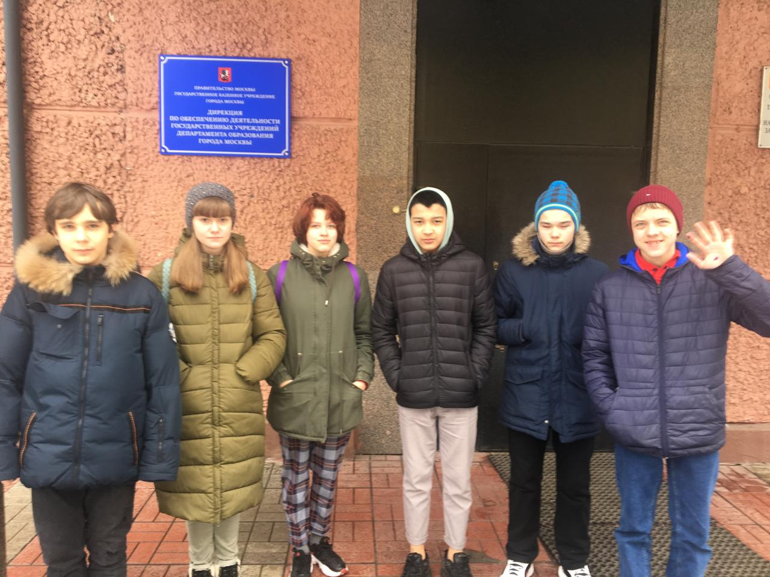
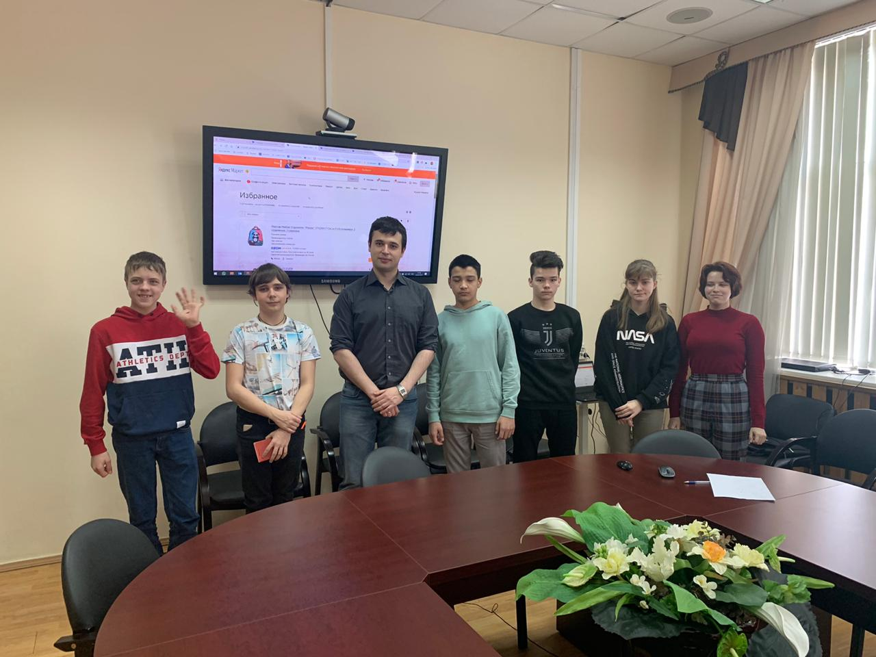

Адрес страницы: http://direkcia.dogm.mos.ru/presscenter/news/detail/8733740.html
ГКУ города Москвы «Дирекция по обеспечению деятельности государственных учреждений Департамента образования и науки города Москвы»

